CURRICULUM VITAE

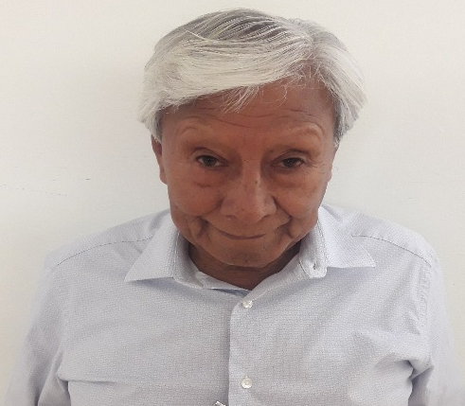
DATOS PERSONALES
Nombre: SILVESTRE RIVERA SANTILLAN
Correo: conciencia.unidadtransparencia@gmail.com

FORMACIÓN
ESCUELA PRIMARIA DEL MUNICIPIO DE TEXCALYACAC SAN MATEO, ESTADO DE MEXICO.

EXPERIENCIA LABORAL

- COMERCIANTE PARTICULAR DESDE 1987 A LA FECHA.

- PARTICIPANTE ACTIVO CONTRA MONOPILIO DE LOS CENTROS COMERCIALES Y TIENDAS DE CONVENIENCIA.

- PRESIDENTE DE LA UNION DE TIANGUIS UNICA DE COMERCIANTES AMBULANTES EN EL ESTADO A. C. DESDE 1991 A LA FECHA.

- DIRIGENTE POLITICO ACTIVISTA.

- MIEMBRO FUNDADOR DEL PARTIDO CONCIENCIA POPULAR DESDE 1998.

- SUB-SECRETARIO DE ORGANIZACIONES POPULARES DEL PARTIDO CONCIENCIA POPULAR DESDE DICIEMBRE 2001 A LA FECHA.

